Departamentul energetic.

Obiectivul acestui departament este acela de a realiza produse eficiente energetic, perfect ecologice, la preturi relativ scazute folosind tehnologii emergente, know-how de ultima ora. Acest departament dispune de un personal extrem de competent, compus din domnul profesor ri universitari de inalta tinuta tehnica si stiintifica, cu o vasta experienta in domeniul cercetarii stiintifice alaturi de studentii dumnealui.

Laboratorul a fost creat pe baza unui proiect European de cercetare obtinut in urma unui brevet de inventive, transformandu-se astfel intr-un centru de cercetare.

In fiecare an s-au prezentat prototipuri in acest laborator:

Panou fotovoltaic in geam termopan;

Aceasta inventie transforma geamurile termopan in sisteme fotovoltaice de generare a electricitatii fara sa fie afectata capacitatea de patrundere a luminii in incaperi.

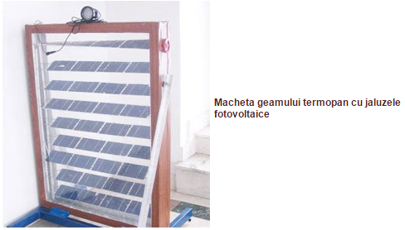

*Panou fotovoltaic in geam termopan.*

  „Aceste geamuri pot produce energia e­lectrică pentru ilumi­natul unui a­partament. Am gîn­dit acest sis­tem pentru că nu a mai fost reali­zat, dar există şi varianta mon­tării lamelelor ca jaluzele în exterior, chiar cu o lăţime mai mare decît cea din termopan“. (Curierul zilei,Arges)

 „Nu era prototip, ca şi cealaltă, panou hibrid fotovoltaic – termosolar, ci doar o machetă, pentru că mi-ar mai fi trebuit niş­te lamele mai înguste din China, cît să încapă în termopan, dar ceea ce aveam funcţiona. Am a­vut un bec care a stat aprins tot timpul, mulţi se uitau de unde - că geamul funcţionează şi cu lumina din interior. Era un bec de 24 V, instalaţia avînd o pute­re de 50 W. În soare puternic, intensitatea ar creşte şi s-ar pu­tea chiar arde becul. Notele în co­misie se dau şi pentru funcţio­nalitate, pe lîngă noutate şi apli­cabilitate. Nu ştiu cînd ne-au e­valuat şi, tocmai strîngeam, cînd am auzit la difuzor că trebuie să ne prezentăm să luăm premiile“, povesteşte inventatorul trecut pe brevetul OSIM - principala lui satisfacţie. „Cu aceste invenţii nu se fac bani la noi. Mai mult dăm idei la străini, dar aşa este în toată lumea. Noi sîntem pro­fesori şi venim cu idei. Cine e în stare să le ia, să le ia“, mai spu­ne Cicerone Marinescu. (Curierul Zilei,Arges).

Panou termosolar in geam termopan

Panou hybrid termosolar-fotovoltaic

**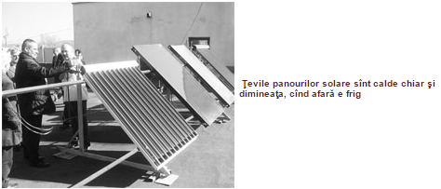**

*Panou hybrid termosolar-fotovoltaic.*

*Sistem de generare a electricitatii cu panou fotovoltaic racit cu film delichid pentru preluarea energiei termice.*

„Pa­nourile fotovoltaice se în­cing şi, de la 40 grade în sus, le scade randa­men­tul, de aceea sistemul preia a­cea căldură, producînd în acelaşi timp energie ter­mică şi răcind panoul“. (Curierul zilei,Arges).

Panou solar din materiale reciclabile

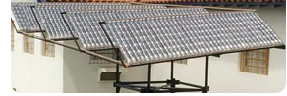

*Panou solar din material reciclabile.*

Panou fotovoltaic tridimensional.

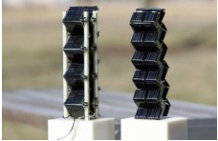

*Primele panouri fotovoltaice 3D testate in conditii extreme.*

Oricat de neobisnuit iti pare la prima vedere, specialistii de la [Massachusetts Institute of Technology (MIT)](http://www.hitechpedia.ro/vezi-cum-un-robot-zburator-a-fost-%E2%80%98invatat%E2%80%99-sa-faca-harti-3d-pe-platformele-industriale/2839.html) au impins mai departe designul captatorilor solari: au realizat primele panouri fotovoltaice tridimensionale.

  Transpunerea panourilor fotovoltaice din uzuala forma plata intr-una tridimensionala s-a facut prin aranjarea celulelor solare pe stative verticale, cu dispunere in zig-zag, astfel incat sa absoarba cat mai mult din [energia soarelui](http://www.hitechpedia.ro/premiera-elve%C8%9Aiana-prima-linie-de-teleschi-cu-energie-solara-din-lume-a-fost-inaugurata-la-tenna/2942.html" \t "_blank).

  Cele doua module solare 3D realizate pana acum au fost testate in diferite conditii de vreme, atat in zile  noroase, cat si pe timp de iarna. Conform masuratorilor efectuate, noua aranjare a dus la acumularea unei cantitati de energie cu pana la 20 de ori mai mare decat in cazul panourilor plane.

  Potrivit echipei MIT, chiar daca sunt mai scumpe, noile panouri fotovoltaice 3D s-au dovedit avantajoase in captarea luminii din mai multe unghiuri, in special pe suprafete restranse, precum cele din mediul urban.

Concentrator solar tip parabolic (oglinzi)

Concentratoare de energie solara - o tehnologie noua pentru utilizatorii individuali bazata pe o experienta extinsa a centralelor solare de putere mare. Spre deosebire de sistemele clasice, datorita raportului de concentrare a energiei solare si protectiei automate impotriva inzapezirii, concentratorul solar PE3 poate ridica temperatura agentului termic la 60-80 grade C (temperatura tipica caloriferelor) necesara contributiei la incalzirea locuintei, pe perioada iernii.

Un sistem bazat pe concentratorul PE3 poate produce aproape 4 MWh/an, concomitent reducand poluarea cu 3.6 tone CO2 si acopera pana la 86% din necesarul de ACM pentru 4 persone (120l/zi la 50 grade C ), sau poate fi utilizat pentru aport la incalzire.

Pretul, randamentul, greutatea, functionarea eficienta indiferent de anotimp, sunt indiscutabil in favoarea concentratoarelor solare produse de Phoenix Energy, comparativ cu solutiile traditionale bazate pe panouri solare termice plane (de orice fel).

Putere termica 3,6 kW (conditii standard 1kW/m2 radiatie solara). Dimensiuni: 1,35 x 3,60 m. Echivalent cu 10mp panou plan tuburi vidate. Focalizare- pozitionare automata dupa soare, si protectie automata la supra-incalzire/ la furtuna/ zapada- rotirea oglinzii in jos noaptea/ innorat.

n general, pentru nevoile unei familii de 3-4 persoane se recomanda 1 buc CONCENTRATOR PE3+, dedicata acestui scop. Acest PE3+ este suficient pt. relizarea pana la 460 l/ zi vara si 160 l/zi iarna apa calda 60 grade C. Garantie produse si montare : 2 ani.

DATE SUPLIMENTARE:

* orientarea oglinzii parabolice si protectia la zapada/ praf/ grindina/ gheata se face prin intermediul sistemului de automatizare, prin analiza semnalelor culese de senzorii de lumina- fotocelule. Adica, oglinda se ridica odata cu soarele pe cer, iar daca se innoreaza sau vine noaptea, "se culca" cu oglinda in jos pt. protectie; daca peste o ora este iar soare sau dimineata, oglinda se ridica iar curata, daca are destula lumina.
* protectia la furtuna se realizeaza prin senzor de vant, care la viteza vantului mai mare de 30 km/ora "culca", de asemena, oglinda in jos.
* la intreruperea curentului electric intra in alimentare de la mini-acumulatori.
* daca temperatura agentului termic depaseste 90 grade - de regula vara sau cand nu se consuma acm (concedii), oglinda se defocalizeaza si incalzirea agentului nu mai continua pt. evitarea suprapresiunii sau supraincalzirii.
* agentul termic folosit este glycol "solar".
* greutate: 80 kg.
* eficienta si randamentul mare este dat de:
  + oglinda : material special cu garantie 10 ani in mediul exterior;
  + parabola : concentreaza de 40 x mai multa lumina.
* faptul ca oglinda este curata- gata de functionare in orice conditii.

La un panou plan montat pe un acoperis la 35-45 grade avem randament vara cand soarele se deplaseaza aprox. pe vertical (70 grade) de la est la vest, dar iarna soarele se deplaseaza aproape de orizont iar panoul plan e orientat spre stele.

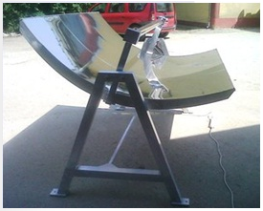

*Concentrator solar.*

Panou solar pentru incalzirea piscinelor.

*Panou solar pentru incalzirea piscinelor*